Halland – Sveriges grönaste tillväxtregion
  - Program som omfattar produktion och förbrukning av energi och bränsle. Antaget av Centerpartiet Hallands distriktsstyrelse
  - 2019-12-12

HALLAND SKALL TA FÖRSTA STEGET
FÖR ATT BLI SVERIGES GRÖNASTE TILLVÄXTREGION

Inledning
Centerpartiet i Halland gick bland annat till val med kravet om att skapa Sveriges grönaste tillväxtregion. För att uppnå målet som den grönaste tillväxtregionen krävs först och främst en tydlig bild av hur Halland, som region, skall arbeta för att uppnå både en klimatsmart energi- och bränsleproduktion samt en klimatsmart energi- och bränsleförbrukning. Detta program fokuserar främst på energi- och bränslefrågan, som en del i att nå målet om Sveriges grönaste tillväxtregion.

Halland har potentialen att bli helt självförsörjande på förnybar energi. Halland har också möjligheten att i stor omfattning producera olika typer av förnybara transportbränslen och anpassa sin infrastruktur för att minska transportutsläppen. Centerpartiet i Halland vill att detta arbete påbörjas omgående för att vidare kunna uppnå målet om Sveriges grönaste tillväxtregion.

Genom detta programs förslag, ser vi att Region Halland i samarbete med privata och kommunala aktörer kan leda klimatomställningen, inte bara i Halland, utan även i Sverige.

Energiproduktion i Halland
För Centerpartiet i Halland är det en självklarhet att Halland blir självförsörjande på förnybar energi. Detta innebär omfattande omställningar och nya utmaningar, både för privatpersoner och näringsliv. Centerpartiet ser samtidigt den potential som finns i Halland som gör detta möjligt.

Halland har fördelen att både kunna använda skogen, kusten, vattendragen, solen, fälten och djurhållningen för att skapa förnybar energi. Med dessa samlade resurser anser Centerpartiet det som självklart att energiomställningen i Halland är möjlig att nå, även före det nationella målet till år 2045.

Hallands vattendrag nyttjas, sedan lång tid tillbaka, för småskalig energiproduktion. Centerpartiet vill se en utveckling av den befintliga småskaliga vattenkraften. Vi vill skapa förutsättningar för nya investeringar i turbiner och utrustning för att öka effektiviteten i de vattenkraftverk som redan idag finns. För att uppnå detta behöver också staten förstärka rättskyddet kring äganderätten av vattenkraftverk i förhållande till andra statliga intressen kring våra vattendrag. Detta innebär inte att befintliga naturvärden skall skadas eller försämras. Skäliga ersättningsmöjligheter skall dock finnas för de som bedriver vattenkraftsverksamhet kan möta de krav som ställs för bevarande och utvecklande av den biologiska mångfalden. De djur som lever i och vid våra vattendrag, skall av denna verksamhet inte skadas. Snarare bör fler forskningsprojekt och exempelanläggningar uppföras för att maximera möjligheterna till att finna nya system där både energiutvinning och biologisk mångfald tillgodoses. Dessa system skulle i ett längre perspektiv även kunna innebära nyanläggning av fler småskaliga vattenkraftverk.

De Halländska soltimmarna lockar inte bara turister, de erbjuder också fantastiska möjligheter till energiproduktion. Centerpartiet vill att solcellsanvändningen kraftigt ökar både hos privatpersoner, i offentlig sektor och hos näringslivet. Centerpartiet ser stora möjligheter för privata hushåll att bli självförsörjande av energi stora delar av året, tack vare solenergin. För att påskynda utvecklingen och installationen av solceller på bostäder vill centerpartiet införa ett särskilt regionalt investeringsstöd för solceller på privatbostäder, föreningar och till småföretagare. Stödet skall komplettera de statliga stöd som finns redan idag.

Vindkraften står redan i dag för en betydande del av den Halländska energiproduktionen. Centerpartiet ser dock att en utökning av vindkraften är viktig för att uppnå energiomställningsmålen. Det finns idag många goda exempel på havsbaserade vindkraftsparker. Dessa vindkraftsparker har visat sig ha mycket liten negativ påverkan av både natur och människor, i förhållande till landbaserade vindkraftsparker. Centerpartiet vill därför påskynda en regional utredning kring en eller flera havsbasserad vindkraftpark utanför den Halländska kusten.

Ett energislag som både tillmötesgår energiförbrukning och bränsleförbrukning är biogas. Även drivmedel måste omställas från fossilt till förnybart om de totala målen för omställning skall uppnås. Framförallt ser vi biogasen som en möjlighet för tyngre transporter och traktorer. Vi vill se ett ökat antal biogasanläggningar på landsbygden. Mindre lantbruk kan bygga gemensamhetsanläggningar och större kan ha egna. Gårdsbaserade anläggningar kan leda till självförsörjning av fordonsbränsle och övrig energi samt leverera överskott till externa köpare och därmed en intäkt för producenten. För att driva denna utveckling framåt anser Centerpartiet att Region Halland bör anlägga fler försöksanläggningar i samarbete med regionens lantbrukare. I anslutning till försöksanläggningarna bör också infrastruktur för en effektiv distribution av gasen vara ett av utvecklingsuppdragen för försöksanläggningarna.

För att genomföra energiomställningen i Halland vill Centerpartiet:
- Att det skall upplevas som positivt att äga energiproduktion.
- Skapa ett forskningsprojekt kring effektivisering av småskalig vattenkraft
- Införa ett regionalt investeringsstöd för privatpersoner avseende solcellsanläggningar på privatbostäder.
- Skapa flera regionala försöksanläggningar för biogas i samarbete med lantbrukare i länet. Uppdraget skall inte bara vara produktionsutveckling, utan även distributionsutveckling.
- Region Halland skall utreda möjligheten och effekterna av en eller flera havsbasserad vindkraftspark
Skogen och de gröna näringarna som resurs
I det halländska näringslivet är de gröna näringarna av stor betydelse. Utöver livskraftiga basföretag finns också en omfattande vidareförädlingsindustri av både livsmedel och skogsråvaror.

Ur ett globalt klimat- och energiperspektiv är det viktigt var maten man äter är producerad. Ju kortare transporter av råvaror och livsmedel, desto lägre bränsleförbrukning handlar det om. Det är också konstaterat att svenska livsmedel står sig väl vid globala klimatavtrycks-jämförelser. Därför kan vi öka klimatnyttan genom att i så stor omfattning som möjligt producera och konsumera Halländska livsmedel. Centerpartiet i Halland anser därför att en klimatcertifiering av livsmedel i större utsträckning bör införas. Redan idag finns regelverk för sådana klimatcertifieringar. Det kan därför vara angeläget att snarast stimulera framtagandet av än mer klimatsmarta, halländska livsmedel. Ett förslag är att Hushållningssällskapet Halland tillsammans med Region Halland, i projektform, väljer ut halländska livsmedel som kan vara lämpliga för klimatsmartmärkning samt hittar lämpliga aktörer för att initiera detsamma. Viktiga samarbetspartners skulle kunna vara Sveriges Lantbruksuniversitet, LRF och Chalmers tekniska högskola.

Centerpartiet i Halland vill även lyfta fram skogsproduktionen som ett konkurrenskraftig, förnybar, mångsidig och naturlig resurs. Skogsråvaran har flera positiva egenskaper, det växer och tillverkas lokalt vilket ger korta transporter. Vid tillverkning används biprodukterna som energi, vilket minskar behovet av fossil energi vid tillverkningen och produktionen ger minimalt med avfall. Materialet binder koldioxid under hela livslängden och när det är uttjänt kan det användas som biobränsle. Skogen i Sverige brukas enligt principerna för hållbart skogsbruk. Därför är användning av trä fördelaktigt både ur miljö- och klimat-synpunkt jämfört med andra byggmaterial. Hållbart skogsbruk betyder att uttaget ur skogen inte överskrider tillväxten, råmaterialet förnyas kontinuerligt och virket kan återföras till kretsloppet utan att det uppstår växthusgaser som påverkar klimatet negativt. Forskningen kring skogens restprodukter som energiråvara har de senaste åren fått förnyat intresse. Centerpartiet i Halland vill därför att man lokalt också utvecklar forskningsmöjligheterna. Detta bör med fördel kunna genomföras i anslutning till de försöksanläggningar av biogas som centerpartiet i Halland också föreslår.

För att maximera de gröna näringarna, som klimat- och energi resurs, vill Centerpartiet i Halland:
- Att Region Halland, i projektform, och tillsammans med Hushållningssällskapet Halland väljer ut halländska livsmedel och aktörer som kan vara lämpliga för klimatsmartmärkning. Att projektets syfte är att exemplifiera hur klimatsmartmärkningen kan utvecklas och användas i den Halländska livsmedelsproduktionen
- Att Region Halland prioriterar lokalproducerade livsmedel i första hand vid sina upphandlingar
- Att region Halland tillsammans med kommunerna påbörjar en strategisk diskussion kring skogsråvarans betydelse i klimatsmarta produktioner av offentlig sektors verksamhetsbyggnader.
- Att försöksanläggningar för skogens restprodukter som bränsle- och energiråvara tillskapas i Halland.

Infrastruktur för minskad bränsleförbrukning
En viktig nyckel för att uppnå maximal energi- och bränsleeffektivitet inom både livsmedels- och skogsbruksproduktion är infrastruktur för transporter. Därför bör infrastrukturen ses över i hela Halland. De Halländska vägarna binder även samman södra Sveriges inland med de tre godshamnar som finns i Varberg, Falkenberg och Halmstad. Även hamnarnas betydelse som omlastningscentraler för både båt, tåg och lastbil är av vikt för en fungerande och effektiv infrastruktur. Det nuvarande vägnätet klarar inte den ökningen vi ser idag och det finns ingen kapacitet för fler transporter på järnvägen i dagsläget. Det kommer också att ta lång tid innan Trafikverkets pågående utredningar och infrastrukturåtgärder blir verklighet samtidigt som vi vet att det är mer klimatsmart med tyngre och färre transporter än en högre transportfrekvens. Trafikverket har därför också börjat tillåta tyngre transporter på vägarna. Detta innebär dock att även vägar och broar som kommunerna ansvarar för behöver klara dessa vikter. I annat fall är det stor risk för att transporterna går till hamnar utanför Halland vilket skulle innebära mer utsläpp. För att skogen och jordbrukets råvaruproduktion skall kunna öka, och förädlingsindustrin få kostnadseffektiva transportlösningar med lägsta möjliga klimatpåverkan, så krävs en genomarbetad infrastrukturplan för hela Halland. En sådan infrastrukturplan måste även innehålla en risk- och konsekvensanalys.

Till denna infrastrukturplan bör även frågan om bränsletillverkning och bränsleförbrukning kopplas. En infrastrukturplan bör inte enbart fokusera på vilka transportvägar som finns tillgängliga. Ett fokus även på strukturer för tillgång på bränsle är avgörande för att alternativa bränslekällor skall bli tillgängliga. Centerpartiet i Hallands förslag om försöksanläggningar för biogas och forskning om vätgas bör därför ingå som en viktig del i infrastrukturplanen. Vid sidan av dessa bränslen måste även en fungerande laddstruktur för elfordon framarbetas. Eldrivna transporter kommer oundvikligen bli en avgörande del för våra transportalternativ. Idag saknas en tydlig struktur för laddning vilket skyndsamt måste åtgärdas.

För att infrastrukturen skall bidra till en lägre bränsleförbrukning, vill Centerpartiet i Halland:
- Att en ny infrastrukturplan för hela Halland tas fram med fokus på bränsleeffektivitet, intermodulära omlastningsmöjligheter och effektiva transporter för skog- och livsmedelsproduktion.

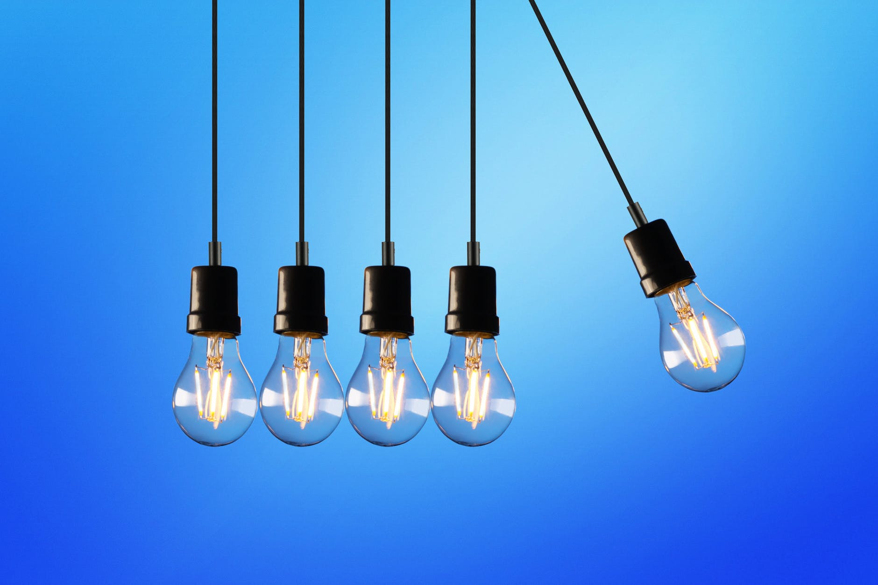
Forskning och utvecklingspotential
Centerpartiet vill att det skall utvecklas ett regionalt forskningscentrum på Ringhals när reaktorerna är stängda där. Detta för att tillvara ta på kunskapen som idag finns där, samt för att få tillgång till bra forskning inom energisektorn i Halland. Ett sådant centrum bör involvera högskolor och universitet som har forskning inom detta område. Därför bör regionen utreda om intresset finns hos Vattenfall, som äger Ringhals idag, samt hos Högskolan i Halmstad och Alexanderinstitutet på Campus Varberg, kring vilka förutsättningar som finns för ett sådant projekt.
Ett vätgasprojekt i Halland vore också intressant att genomföra tillsammans med de parter som kan vara intresserade av detta som exempel för energilagring. För Centerpartiet är det viktigt att Halland ständigt bidrar till ny forskning och nya frågeställningar kring olika former av energiproduktion, därför är även vätgas intressant ur ett forskningsperspektiv.

Spillvärme från större industriella anläggningar har också en användningspotential som idag utnyttjas för lite. Centerpartiet vill se fler försöksprojekt där större industrier ingår. Fokus bör ligga på hur denna eventuella spillvärme kan återbrukas för tillexempel uppvärmning eller ren elproduktion. Stora Enso i Hyltebruk skulle här kunna utgöra en god samarbetspartner.
Inom de gröna näringarna sker idag forskning och utveckling i Halland bland annat vid SLUs försökspark i Tönnersjö och hos hushållningssällskapet. Centerpartiet anser att regionen skall utreda hur SLU genom sina lokala projekt och i eventuell samverkan med Högskolan i Halmstad, LRF och andra aktörer, skulle kunna utveckla forskningen inom de gröna näringarna i Halland. Halland har väl lämpade skogar, marker och vattendrag som därmed skulle kunna göra Halland ledande inom forskningen och utvecklingen av just de gröna näringarnas potential för energi- och bränsleutvecklingen i Sverige.

För att nå dessa mål vill Centerpartiet i Halland att:
- Region Halland skall utreda om intresset finns hos Vattenfall samt vilka högskolor/universitet som skulle kunna vara intresserade av ett samarbete kring ett forskningscentrum på Ringhals.
- Att Region Halland skall utreda energibehovet i Halland de kommande 20 åren, för att där se om Halland kommer ha ett överskott vissa perioder och om vätgas då är det bästa sättet att lagra överskottsenergin på.
- Att Region Halland genomlyser möjligheten till utvecklade forskningsprojekt tillsammans med Hushållningssällskapet, LRF och SLUs lokala forskningsprojekt.
- Att Region Halland utreder möjligheten till forskningsprojekt kopplade till industrins spillvärme

